Pws leven achter de Berlijnse muur

Hoofdvraag
Hoe was het leven achter de Berlijnse muur

Deelvragen
Waarom is de Berlijnse muur gebouwd?
Wat vonden de Duitsers van de muur?
Waarom is de muur gevallen?
Hoe was de situatie na de val van de Berlijnse muur in Berlijn en hoe ontwikkelde deze zich?
Is er nog steeds verschil tussen oost en west Duitsland?

Deelvraag 1
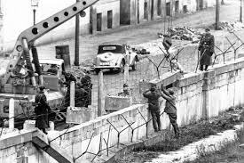
Door de grote welvaartsverschillen tussen het communistische Oost Berlijn en het Kapitalistische West Berlijn werd het wel heel erg aantrekkelijk voor de Oost Berlijners(Duitsers) om naar West Berlijn te vertrekken. Vooral de goed opgeleide Oost Duitsers trokken naar het westen omdat ze daar een grotere kans hadden op een goede baan maar vooral ook om een veel hoger inkomen ontvangen. De Russische en Oost Duitse regeringen merkten ook dat er steeds meer Oost Duitsers naar West Berlijn vertrokken, dat zij vonden dat deze situatie niet langer kon voortduren. Zij besloten om een muur te bouwen om de mensen deze mogelijkheid te ontnemen. De Oost Duitse regering begon onder het toeziend oog van de Russische president Chroesjtsjov aan de versperring van de grens met prikkeldraad. Uiteindelijk werden in de nacht van 12 op 13 augustus 1961 de grensovergangen gesloten. In razend tempo werd de Berlijnse muur gebouwd. Deze werd dwars door straten heen gebouwd en op bepaalde plekken werd een hele rij huizen ingemetseld om maar zo snel mogelijk de grens dicht te krijgen.
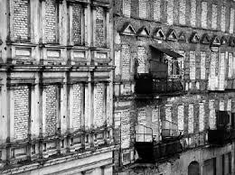
In deze nacht probeerden nog veel Oost Duitsers te vluchten, maar voor velen was dit te laat. Zij werden vaak gescheiden van familieleden die zich toevallig in West Berlijn bevonden. Voor sommige mensen was het zelfs zo erg dat zij hun overburen niet meer zouden zien tot de val van de muur op 9 november 1989. De reden voor de snelle bouw van de muur was dat de mensen zodra zij in de ochtend wakker zouden worden geen tijd meer hadden om naar het westen te vluchten. Dit was een zeer effectief plan omdat het maar weinig mensen is gelukt om nog naar West Berlijn te vluchten. De daadwerkelijke reden is dus het grote verschil in welvaart die door onder andere het Marshall -plan is ontstaan. Ook waren de communistische regeringen van de Sovjetunie en Oost Duitsland erg bang dat de Oost Berlijnse inwoners teveel in aanraking zouden komen met de kapitalistische ideeën. Zij waren dan ook bang voor een opstand tegen de Russische invloedsfeer, zoals in Hongarije het geval is geweest. Hier waren vele inwoners in Boedapest in opstand gekomen tegen het regime. Deze opstand is echter met harde hand de kop in gedrukt met veel machtsvertoon van de Russen. De reden die de Oost Duitse kranten gaven voor de bouw van de muur was dat er gevaar dreigde vanuit West Berlijn door de groeiende militarisering.

Deelvraag 2

Zoals gezegd, was het leven in Berlijn tijdens de Koude Oorlog geen pretje, maar veel vluchtpogingen waren er niet. Er was veel militaire bewaking rondom en op de muur. Dan was er naast de muur nog een mijnenveld en lag er een grote goot naast de muur. Dan daarnaast nog een enorme zandvlakte waarvan je niet kon weten wat je er van moest verwachtten. Maar wat kun je dan nog doen, zonder dat je werd neergeschoten, of werd verpletterd door een bom? De Duitsers dachten dat het raadzaam was, demonstraties te houden. Deze zijn er dus ook heel veel gehouden. De Duitsers werden vooral erg creatief op het gebied van ontsnappingspogingen. Er werden koffers onder auto’s vast gemaakt waar mensen dan in gingen zitten, soms werden zelfs hele auto’s omgebouwd zodat er geheime ruimtes ontstonden. Misschien denk je dan, wat schiet je er mee op dat je al die auto’s verbouwd, want er waren ook mensen die legaal de grens over mochten. Er is zelfs een poging gedaan om met een shovel de muur te doorboren! Deze is poging is mislukt en de man die de shovel bestuurde is vermoord. Sommige mensen gingen zelfs zover dat ze een tunnel onder de muur door probeerden te graven! Voordat de Berlijnse muur gebouwd werd, waren er al ruim 2,5 miljoen mensen naar het westen gevlucht. Bang voor het communisme, bang om hun familie misschien te verliezen en bang voor wat de toekomst zou brengen. 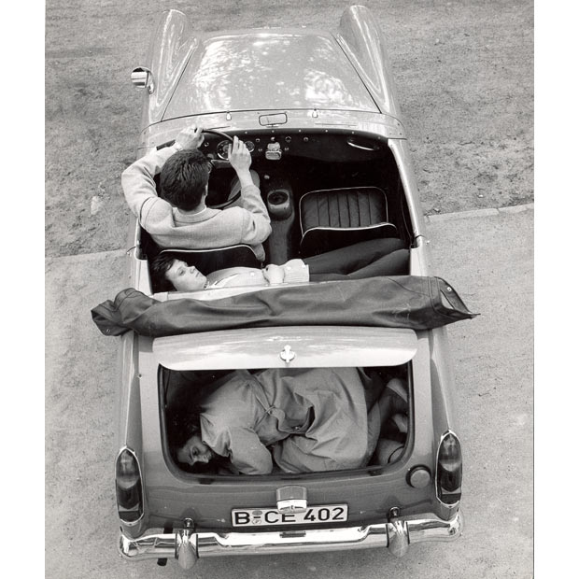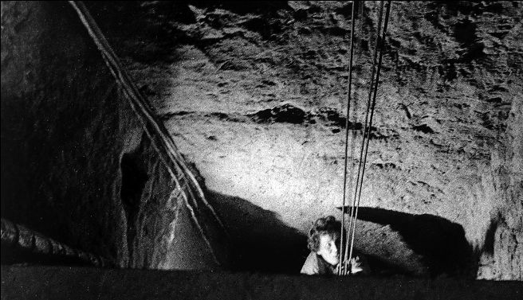

Deelvraag 3
De eerste tekenen van eenwording ontstonden eigenlijk al ten tijde van het overlijden van de Russische president Breznjev. Deze werd opgevolgd door Gorbatsjov.
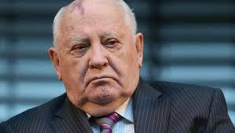
Gorbatsjov was echter al veel langer actief in de politiek, vanaf maart 1985 was hij secretaris-generaal van de CPSU. In 1987 was hij de man achter de vermindering van raketten waardoor de verhoudingen van de communistische(Warschaupact) landen met de Westerse(NAVO) landen al soepeler werd. Gorbatsjov was ook een man die concreet toenadering zocht tot het westen. Een goed voorbeeld hiervan was een bezoek aan de Amerikaanse stad New York. Midden in Manhattan gaf hij zijn chauffeur de opdracht om te stoppen, hij stapte uit en begroette zomaar Amerikaanse voorbijgangers. Dit tot groot ongenoegen van zijn beveiligingsmensen. Doordat de angst voor het meedogenloos Russisch optreden afnam durfden de landen die onder communistische invloed lagen zich steeds meer te verzetten. Zo gaf het doorknippen van een hek op de Oostenrijk- Hongaarse grens door grenssoldaten aanleiding tot het vluchten van Hongaren naar het westen. Toen de grenzen tussen deze landen verder geopend werden gingen ook veel Oost Duitsers via Tsjechië en Hongarije naar Oostenrijk en van daar konden ze ongestoord naar West Duitsland reizen. Deze stromen mensen werden steeds groter. President Honecker heeft nog wel geprobeerd om hervormingen door te zetten om de Oost Duitsers in zijn land te houden maar dit lukte mede door de verkiezingsfraude van 7 mei 1989 amper. Ook tijdens het feest van het veertig jarig bestaan van de DDR roept Gorbatsjov op tot ingrijpende hervormingen. De situatie loopt echter steeds verder uit de hand, zo zitten de West Duitse ambassades vol en ontstaan er reusachtige demonstraties die eerst nog hardhandig werden aangepakt. Begin november 1989 stapt zelfs het hele Politbureau van de SED op. Op 9 november is er geen houden meer aan, niemand wil een burgeroorlog riskeren en daarom besluit men de grenzen te openen. 120.000 mensen gaan naar de muur en beginnen er op te dansen en gaan hem spontaan met hamers en houwelen afbreken. De confrontatie van de West met de Oost Duitsers en andersom leidt tot zeer emotionele momenten en wordt door honderden miljoenen mensen wereldwijd op televisie gevolgd. Eindelijk is Berlijn weer een stad, maar nog wel met twee totaal verschillende staatsvormen. Het zou nog bijna een jaar duren totdat Duitsland weer echt een land was. In december 1989 moesten vele staatslieden hun ambt neerleggen en het kabinet dat slechts een maand stand hield valt. De SED veranderd haar naam in PDS en in januari 1990 wordt het hoofdkwartier van de eens zo gevreesde Stasi bestormd, op de dertigste van die maand stemt Gorbatsjov zelf in met een Duitse staat. Op 3 oktober 1990 wordt de Duitse eenheid eindelijk officieel een feit.
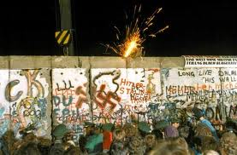

Deelvraag 4
De eerste weken na de val van de muur heerste er een feeststemming omdat mensen elkaar na ruim 28 jaar weer in de armen konden sluiten. Mensen zagen eindelijk weer oude bekenden en konden hun verhaal houden. Er was echter nog een probleem en dat was dat de communistische staatsvorm nog niet verdwenen was. De muur was uit onmacht gevallen, maar de regering onder Honecker zetelde nog steeds in Oost Berlijn. Zij probeerden tegen beter weten in de DDR in stand te houden. Het heeft in werkelijkheid nog bijna een jaar geduurd totdat Duitsland daadwerkelijk verenigd werd en wel op 3 Oktober 1990. De DDR en BRD gingen op in een Duitsland dat geleid werd door de voormalig West Duitse kanselier Helmut Kohl. Hij had de moeilijke taak om Duitsland weer echt een te laten worden en dat zowel in economisch als in sociaal opzicht. Dit bleek moeilijker te wezen dan wie dan ook had gedacht. Oost en West hadden sinds 1948 een totaal verschillende ontwikkeling doorgemaakt. Jongere Oost Duitsers hadden nooit een andere staatsvorm gekend als het communisme. Het grootste probleem voor hen betrof dan ook het voor zichzelf zorgen. Zij waren gewend dat de staat hun zaakjes wel regelde, vooral na de sociale politiek van Honecker. Ten eerste kreeg Kohl te maken met grote maatschappelijke verschillen, die vooral in Berlijn erg duidelijk zichtbaar werden. De Oost en West Duitsers hadden allebei hun mening over elkaar klaar. Zo vonden de Ossies zoals de West Duitsers de Oost Duitsers noemden dat West Duitsers egoistisch en arrogant waren. Dit werd veroorzaakt doordat zij in een kapitalistische democratie voor zichzelf op moesten komen. Ze moesten het beste van zichzelf laten zien om hogerop te komen. Voor Oost Duitsers was dit niet nodig geweest omdat er voor hen gezorgd werd. Ze hadden geen last van werkloosheid en van grote verschillen in lonen. Nu werden zij hier door de vrije markt economie plotseling wel mee geconfronteerd. Verder konden Oost Duitsers het niet uitstaan dat West Duitsers zo betweterig waren en ze hadden het gevoel dat zij constant de baas speelden over de voormalige DDR. Dit was ook niet zo verwonderlijk omdat West Duitsers ook daadwerkelijk beter opgeleid waren. Er moet wel bij verteld worden dat de dankbaarheid van de Oost Duitsers de boventoon speelde. Zij kregen ieder jaar 150 miljard Mark van de Duitse regering om hun achterstand op West Duitsland goed te maken. Dit was echter wel een probleem voor veel West Duitsers. Vooral de Duitsers die voor de muur weinig banden hadden met Oost Duitsland vonden het moeilijk te accepteren dat er zoveel geld in de oude DDR werd gepompt. Duitsers in bijvoorbeeld het Rijnland woonden honderden kilometers van Oost Duitsland af. Er werd zelfs solidariteitstoeslag geheven. Dit was een extra belasting die elke Duitser geacht werd te betalen. Veel West Duitsers vonden echter dat de Oost Duitsers er maar harder voor hadden moesten werken, zij werden dan ook vaak als lui bestempeld. De samenwerking om de grote verschillen in Duitsland recht te trekken hebben hun uitwerking gehad. Nu vijftien jaar later zijn de verschillen een stuk kleiner geworden, maar er is nog steeds veel te doen. Men schat dat het zeker nog eens vijftien jaar duurt voordat de sociale maar vooral economische verschillen verdwenen zijn. De economische verschillen zijn nog lang niet zo goed opgelost als de sociale problemen. De DDR had veel bedrijven die verliesgevend waren maar konden voorbestaan doordat ze gefinancierd werden door de staat. Nu het communistische regime heeft plaatsgemaakt voor het kapitalisme moesten deze bedrijven het zelf maar uitzoeken met minimale steun. Veel bedrijven gingen hierdoor dan ook failliet. De Oost Duitsers kregen met een geheel nieuw fenomeen te maken en dat was de massale werkloosheid. Vele Oost Duitsers kwamen op straat te staan en moesten van een kleine uitkering rond zien te komen. Dit was een groot nadeel van de vrije markt –economie. Voorlopig zal er nog steeds veel geld moeten worden gepompt in de voormalige DDR. Veel bedrijven zijn nog steeds onrendabel omdat hun arbeidsproductiviteit te laag is. De lonen zijn echter wel flink gestegen waardoor de bedrijfskosten boven de omzet uit stijgen. Verder willen nog niet genoeg Westerse bedrijven zich in voormalig Oost Duitsland vestigen. Er was nog een probleem met Oost Duitsland en dan vooral Oost Berlijn en dat was dat er zeer veel milieuvervuiling was. De grond is op veel plaatsen vervuild en de uitstoot van fabrieken is veel te hoog. Ook het verhelpen van dit probleem kost veel geld. Na de eenwording is wel begonnen met het opzetten van een groot renovatieplan voor de stad Berlijn. Dit is alleen geen goed plan geweest omdat Oost Duitsland in de jaren tachtig diep in de schulden zat. Dit was dus weer een kostenpost voor de voormalige BRD. Het plan hield in dat Berlijn een grote bouwput zou worden en er na decennia van ellende en veroudering beter uit zou komen dan ooit te voeren en haar oude glorie als eind jaren twintig weer terug zou krijgen. De uitvoering heeft slechts voor een failliete gemeente Berlijn en vele schulden gezorgd. Bij sommige Duitsers ontstond zelfs heimwee naar de oude situatie. Bij de Oost Duitsers werd dit Ostalgie genoemd. Deze heimwee heeft er mede voor gezorgd dat Helmut Kohl plaats moest maak voor Gerard Schroder. Kohl heeft echter wel veel voor elkaar gekregen en wordt samen met de Russische presidenten Gorbatsjov en Jeltsin gezien als de redder van de Duitse eenheid. Het is ook de Russische presidenten niet altijd in dank afgenomen. Kohl heeft echter wel voor grote hervormingen gezorgd en heeft direct na de eenwording zijn plannen om van Duitsland weer een echte eenheid te maken uitgewerkt in een tienpuntenplan.

Deelvraag 5
Dit jaar is het 25 jaar geleden dat de Berlijnse Muur viel. Vanaf dat moment kon de Duitse 'Wiedervereinigung' worden ingezet. Of het nu om een strakke of wijde zwembroek gaat, het maandsalaris, vroeg opstaan, sporten, vermogen of pensioen. Ondanks alle pogingen om de ongelijkheden weg te poetsen, de verschillen tussen Oost en West zijn nog altijd merkbaar.
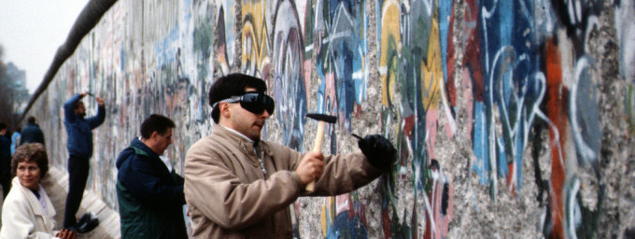
Val van de Muur. Foto: Raphaël Thiémard (Flickr, CC)

1. West-Duitsers krijgen een hoger salaris
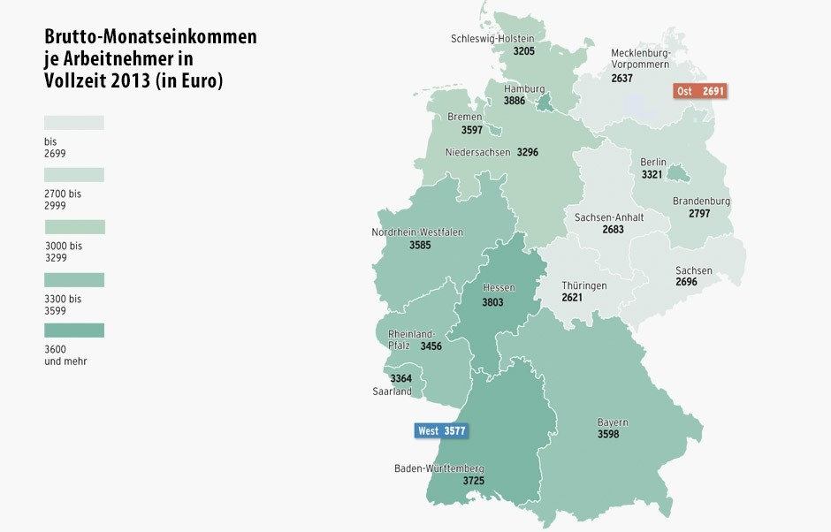

2. Oost-Duitse boerderijen hebben meer land
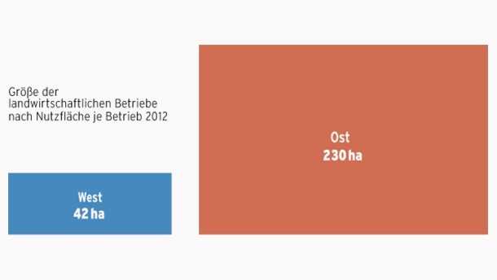
Boeren werden in de DDR onteigend. Toen de Muur gevallen was, waren alle boerderijen nog staatseigendom. Inmiddels zijn de bedrijven meestal opgekocht door West-Duitse boeren. Ook relatief veel Nederlandse agrariërs waagden kort na de Wende de overstap naar Oost-Duitsland. Bondsdaglid Kees de Vries (CDU) is er een voorbeeld van. Met zijn broers kocht hij in de jaren ’90 land in Saksen-Anhalt.
- Duitslandnieuws: Bondsdaglid De Vries wil in Berlijn ongemakkelijke waarheden vertellen »

3. Autorijden is in Oost-Duitsland riskanter
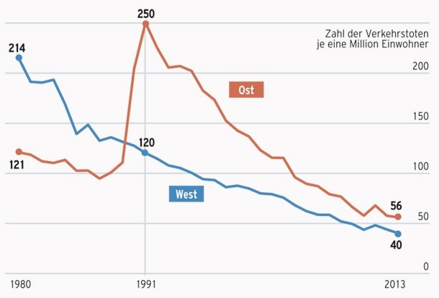
Nog altijd vallen gemiddeld in Oost-Duitsland meer verkeersdoden dan in West, al zijn de verschillen niet meer zo groot als vlak na de val van de Muur. De meest gehanteerde verklaring is dat men met West-Duitse auto’s veel te hard over de Oost-Duitse wegen joeg, die daar helemaal niet op berekend waren. Met haar nummer in het lied ‘Erfurt und Gera‘ bezong de Oost-Berlijnse zangeres Nina Hagen deze theorie. “Und wenn ihr eure Trabis gegen BMWs eintauscht, ihr besser auf die kleine inn’re Stimme lauscht!”

4. Ossis zetten hun wekker vroeger
Wie de Oost-Duitse deelstaat Saksen-Anhalt binnenrijdt, rijdt nog altijd langs een bord met de tekst: ‘Welkom in de deelstaat van de ochtendmensen’. De leus is ontleend aan een onderzoek waaruit bleek dat de mensen uit Saksen-Anhalt gemiddeld 9 minuten eerder opstaan dan andere Duitsers. Ook volgens een onderzoek van EUClock zou blijken dat Oost-Duitsers vroeger naast hun bed staan. Behalve natuurlijke (de zon komt er eerder op) en praktische (afstand woon-werkverkeer is vaak groter) redenen, is er ook een culturele component: de werkdag begint en eindigt in het oosten gewoonlijk eerder dan in het westen.

5. West-Duitsers zijn kerkelijker
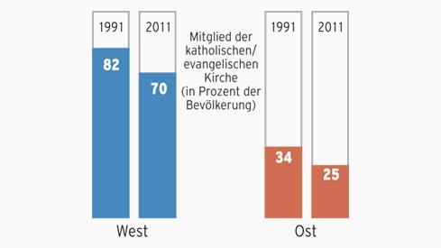

6. Oost-Duitsers krijgen een hoger pensioen
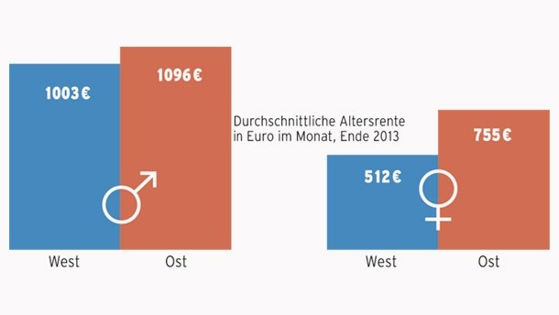
Hoewel de economische situatie in Oost-Duitsland nog niet volledig gelijk is aan de levensstandaard in West-Duitsland, zijn de pensioenen in de voormalige DDR gemiddeld hoger. Dat komt omdat de hoogte van het pensioen afhangt van het aantal arbeidsjaren. Omdat de mensen in Oost-Duitsland meestal jonger begonnen met werken en ook vrouwen vaker een baan hadden, ligt het pensioen gemiddeld iets hoger.

7. Wessis zijn sportiever
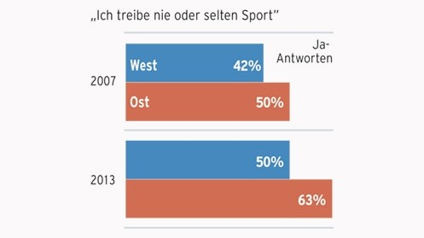

8. Wessis hebben een groter vermogen
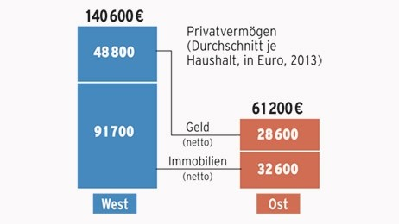

9. In West-Duitsland zijn meer auto’s
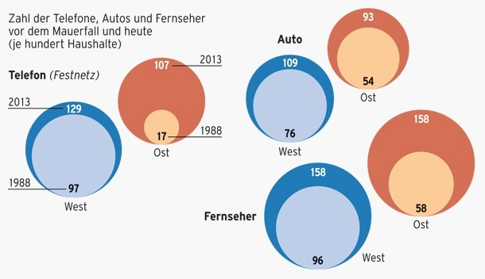
In 1988 waren in Oost-Duitsland slechts 17 telefoons per 100 huishoudens. In 2013 waren het er 107. In West-Duitsland hadden voor de val van de Muur bijna alle huishoudens al een vaste telefoonaansluiting.

10. Meer Wessis zijn tevreden
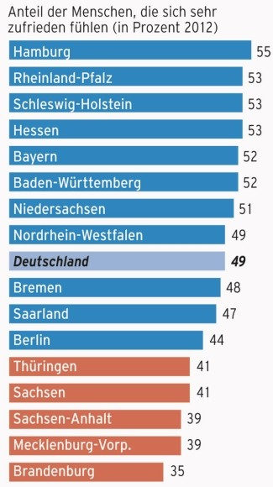
In Oost-Duitsland voelen minder mensen zich tevreden dan in West. Naast alle economische factoren denken onderzoekers dat het er ook mee te maken heeft dat de opschudding na de Wiedervereinigung mensen in de voormalige DDR meer van hun stuk bracht omdat voor hen meer veranderde.

11. Het liefst begraven in eigen tuin
Hoe wordt u het liefst begraven of gecremeerd wanneer u de wettelijke voorschriften mocht negeren? In Oost-Duitsland luidt het antwoord vaak: thuis, in eigen tuin. Helaas voor hen mag dit niet in Duitsland.
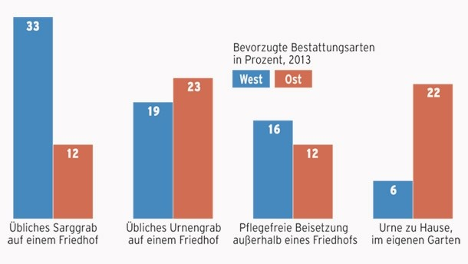

12. Oost-Duitsers dragen liever strakke zwembroeken
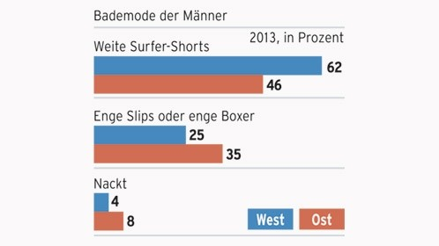

13. Oost-Duitse vrouwen vaker aan het roer
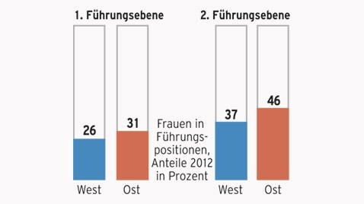

14. Minder migranten in Oost-Duitsland
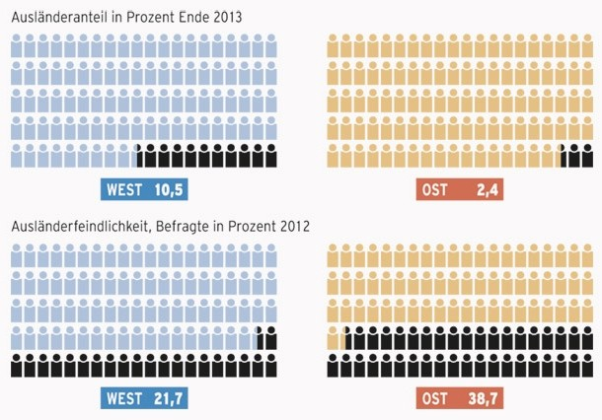

15. Oost-Duitsers vieren liever vakantie in eigen land
Het is niet echt duidelijk of het er aan ligt dat Oost-Duitsers meestal minder te besteden hebben, of dat ze meer verknocht zijn aan de eigen omgeving; waarom helemaal naar Italië rijden wanneer de Oostzee om de hoek ligt? Meer dan de helft van de Ossis verkiest een vakantie in eigen boven een trip naar het buitenland. West-Duitsers gaan het liefst naar de Noordzee, of maken een verdere reis. Een West-Duitser besteedt gemiddeld 1.082 euro aan zijn vakantie, de Oost-Duitser houdt het bescheidener met 985 euro.

Was er voetbal in de DDR

Achter de Berlijnse muur waren er voetbal clubs bijvoorbeeld Union en bfc de Union was voor de arbeiders en bfc was stasi er heerst veel rivaliteit tussen de twee clubs als ze tegen elkaar moesten spelen kon je er vrijwel zeker zijn dat er rellen kwamen. Er was een fotograaf die hier allemaal foto van heeft gemaakt en die foto’s naar het westen heeft gesmokkeld . Hijzelf woonde aan de oost kant van de muur. Wat hij deed was natuurlijk strikt verboden en stasi heeft dus ook verschillende keren zijn huis doorzocht maar hij werd nooit opgepakt omdat hij vrienden was met een journalist uit het westen en de SU wilde niet dat de mensen dachten dat ze slecht waren omdat ze geen reden hadden kunnen geven als ze de fotograaf hadden opgepakt. Zelf was de fotograaf geen fan van het voetbal maar hij was toevallig eens een keer met een date naar een wedstrijd gegaan daar zag hij een media ploeg druk bezig met filmen hij kende ze via via en zij tegen de stasi dat hij daar naar toe moest en hij werd doorgelaten eenmaal daar leerde hij de hooligans kennen en raakte hij geïnteresseerd de supporters droegen geen shirts of sjaaltje van de club ze konden elkaar alleen herkennen aan hun schoenen
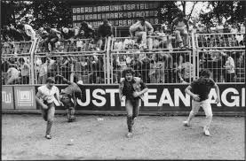

Amerika aan het eind van de DDR
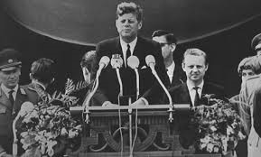
De toespraak wordt als een van de beste toespraken aller tijden beschouwd en geldt als een opmerkelijk moment in de Koude Oorlog. Het was een geweldige morele opsteker voor de West-Berlijners, die in een enclave (een gebied dat omringd is door een ander gebied) diep in de DDR leefden en een mogelijke Sovjetbezetting vreesden. Voor het West-Berlijnse stadhuis op de Rudolph-Wilde-Platz sprak de president 150.000 mensen toe met de woorden.
"Tweeduizend jaar geleden waren de meest trotse woorden 'civis Romanus sum'. Vandaag, in de wereld van vrijheid, is de meest trotse leuze 'Ich bin ein Berliner' ... Alle vrije mensen, waar ze ook leven, zijn burgers van Berlijn, en dus ben ik, als vrij man, er trots op te kunnen zeggen 'Ich bin ein Berliner'!"
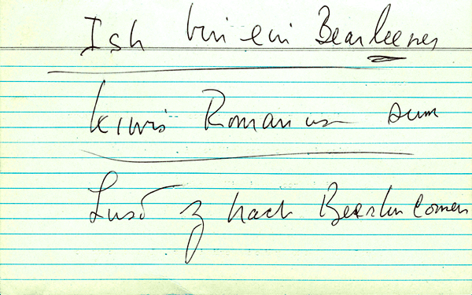

Deze boodschap van verzet was gericht tegen de Sovjets, die ook het leven van de West-Berlijners beheersten, zeker na de bouw van de muur. Berlijn was toen bezet door en verdeeld onder de geallieerden, die elk de primaire verantwoordelijkheid voor een bepaalde zone hadden, waarbij West-Berlijn staatsrechtelijk geen onderdeel was van de Bondsrepubliek en Oost-Berlijn staatsrechtelijk geen onderdeel van de DDR. Kennedy's toespraak hield een impliciete de-facto erkenning in van het feit dat Oost-Berlijn deel was gaan uitmaken van de DDR, iets wat de Amerikanen tot dan toe steeds ontkend hadden. Overigens hielden de vier bezettingsmachten tot 1990 toegang tot geheel Berlijn.
Naar aanleiding van een column in een New Yorkse krant deed jaren later het verhaal de ronde dat de Duitse zinsnede grammaticaal onjuist was geweest en dat Kennedy, zich van geen kwaad bewust, "ik ben een Berlinerbol" in plaats van "ik ben een Berlijner" zou hebben gezegd. De vermeende fout zou aan het gebruik van het onbepaalde lidwoord ein te wijten zijn. Hoewel deze interpretatie door Duitse taalkundigen van de hand wordt gewezen, is ze sindsdien een eigen leven gaan leiden.
Op 25 november 1963, drie dagen na de moord op president Kennedy en vijf maanden na deze toespraak, werd de Rudolph-Wilde-Platz omgedoopt tot John-F.-Kennedy-Platz

Film verslag Goodbye Lenin

De vader van Alex is naar het westen gevlucht. De stasi komen zijn moeder ondervragen, maar zij weet van niks. Alex’s vader komt niet meer terug en zijn moeder is er kapot van. Zij denkt dat haar man is gevlucht met een andere vrouw. Ze kan dit niet verwerken en moet naar het “gekkenhuis’. Uiteindelijk mag ze uit het gekkenhuis en gaat ze zich actief inzetten voor de jeugd van de DDR “die Freie Deutsche Jugend’. Voor haar inzet krijgt ze verschillende onderscheidingen. In 1989 bestaat de DDR al 40 jaar. Alex demonstreert samen met een heleboel andere voor (pers)vrijheid. Zijn moeder is op weg naar een nieuwe onderscheiding. Door de demonstratie komt ze vast te zitten in het verkeer. Zijn moeder krijgt een hartaanval en raakt in een coma. Alex word met geweld opgepakt als hij zijn moeder wou helpen en beland in de gevangenis. Als hij uit de gevangenis komt krijgt hij te horen dat zijn moeder in coma ligt en niet meer lang te leven heeft. Ondertussen valt de muur en dringt het westen het oosten binnen. Alex kan niet meer bij zijn huidige baan werken, omdat de fabriek failliet is gegaan. Hij gaat voor een westers bedrijf werken, die satelliet tv installeert. Hij werkt samen met een westerse jongen. Na 8 maanden ontwaakt zijn moeder uit haar coma. De dokters waarschuwen Alex dat het nieuws dat de DDR is gevallen haar fataal zal worden. Alex besluit het huis precies zo in te richten als het was toen zijn moeder in coma raakte. Dit is moeilijker dan het lijkt want zijn moeder wil spreewaldgurken. Die zijn nergens meer verkrijgbaar net als alle andere oost Duitse producten. Het westen is overal ook op tv. Samen met zijn collega gaat Alex video’s maken van nieuwsberichten die verklaren waarom er een groot Coca-Cola spandoek wordt opgehangen. Als de ost-mark moet worden ingeruild voor de nationale deutsche mark vragen Alex en Adriane (zijn zus) waar het geld ligt. Zijn moeder kan het zich niet herinneren. Opeens bedenkt ze zich dat ze geen geld op de bank spaarde maar in een van de lades van het keukenblok. Maar Alex en adriane hadden het keukenblok weggedaan toen de muur viel. Als Alex het geld terugvind is het al te laat. Adriane komt hun vader tegen bij de Burgerking waar ze werkt. Als de moeder van Alex Paula (de dochter van adriane) ziet lopen loopt ze erachteraan. Eenmaal op de straat ziet ze allemaal westerse invloeden zoals de Ikea Coca-Cola. Ze komt ook mensen uit het westen tegen. Alex bedenkt een oplossing west Duitsers vluchten nu naar het oosten. Het is overal op het nieuws. Die speciaal voor zijn moeder is gemaakt. Alex en adriane brengen hun moeder naar hun zomerhuisje. Daar verteld ze dat hun vader naar het wilde en dat zij later achter hem aan zou gaan maar ze werd bang en heeft het dus uiteindelijk niet meer gedaan. Hun vader had nog veel brieven gestuurd maar er is er geen een gelezen of beantwoord. Moeder krijgt een 2e hartaanval. Ze vinden de brieven en zijn nieuwe adres . Alex gaat hem opzoeken en vraagt of hij nog een keer naar zijn moeder wil gaan. Hij heeft ondertussen een andere vrouw en kinderen dus hij twijfelt. Maar hij besluit toch te gaan als adriane hem ziet rent ze weg. Alex besluit dat het tijd is om te stoppen met liegen en maakt nog een nieuwsbericht waarin wordt verteld dat de muur is gevallen. Het word mooier verteld dan dat het werkelijk was. Moeder sterft en haar as wordt in de lucht gestrooid.

Eigen mening
Ik vond het een best mooie film maar wel langdradig. Er gebeurde niet echt iets, het kwam steeds op hetzelfde neer. Maar het werd goed gespeeld en het verhaal zelf was ook niet verkeerd, dus al met al een goede film.

Hoofdvraag
De bouw van de Berlijnse muur heeft voor emotioneel zeer zware situaties gezorgd. Gezinnen moesten gescheiden van elkaar leven door de zeer snelle grensafsluiting. Verder heeft de bouw de stad letterlijk in tweeën geknipt en West Berlijners leefden geïsoleerd in hun deel van de stad. Veel Oost Duitsers hebben geprobeerd om naar het westen te vluchten dit moesten honderden echter met de dood bekopen omdat de muur bewaakt werd door Oost Duitse militairen. Na de val van de Berlijnse muur zijn de gevolgen gigantisch geweest. Vooral voor de Oost Duitsers, zij moesten zich aan een geheel nieuwe situatie en staatsvorm aanpassen. Zij waren sinds 1933 geen democratie meer gewend geweest. Zij verlangden er erg naar om weer een te worden met de West Duitsers en hadden daar veel voor over. Vooral toen men kon vluchten hebben hier veel mensen gebruik van gemaakt. Een aantal jaren na de val van de muur was er echter ook sprake van Ostalgie wat heimwee naar de oude DDR situatie inhield. Ook van de West Duitsers werd enige aanpassing verwacht. Zij moesten extra belasting betalen en er ging veel regeringsgeld naar Oost Duitsland. De Oost Duitsers zijn hen hier erg dankbaar voor maar nemen hen ook enkele gewoonten kwalijk die het gevolg waren van de jarenlange afzonderlijke ontwikkeling van beide staten. Zo vonden de Oost Duitsers de West Duitsers egoïstisch en bazerig. De West Duitsers namen het de Oost Duitsers kwalijk dat zij nooit zelf voor hun geld hebben gezorgd en lui zijn. De relatie tussen beide Duitslanden is nu sterk verbeterd maar er zijn nog steeds veel wrijvingen. Het oosten voelt zich nog steeds achtergesteld bij het voormalige West Duitsland. Dit ondanks de immense bedragen die zij jaarlijks van de West Duitsers ontvangen. De oorzaak is de nog steeds slechte economische toestand waarin voormalig Oost Duitsland verkeerd en met name Berlijn. Deze gemeente is bankroet en heeft te maken met veel milieuverontreiniging. In Oost Duitsland gaan nog veel ondernemingen failliet en er is een gigantische werkloosheid met in bepaalde gebieden een werkloosheidspercentage van meer dan dertig procent. De negatieve gevolgen worden echter steeds minder zichtbaar maar het zal nog zeker vijftien jaar duren voordat beide delen van Duitsland daadwerkelijk weer een zijn.

Bronnen

http://www.scholieren.com/werkstuk/20030
http://duitslandnieuws.nl/archief/2014/09/oost-en-west-duitsland-15-verschillen-strakke-zwembroek-en-een-lager-pensioen/
http://home.hccnet.nl/mvd.graaf/ddr_situatie_muur.htm
http://www.vice.com/nl/read/harald-hauswald-captures-erich-mielkes-hooligans-876
http://nl.wikipedia.org/wiki/Ich_bin_ein_Berliner

